◎ パートタイマー就業規則

第１章 総則

（規則の目的）
第１条 この規則は、株式会社○○のパートタイマーの労働条件、服務規律などを定めたものである。

（定義）
第２条 この規則でパートタイマーとは、次の各号のいずれかに該当する者をいう。
(1)所定労働時間が１日○時間以内の者
(2)所定労働時間が１週○時間以内の者
(3)所定労働日数が1週○日以内の者

（規則の遵守義務）
第３条 会社およびパートタイマーは、この規則を遵守し、互いに協力して誠実に職務を遂行し、会社の発展に寄与しなくてはならない。

第２章 採用

（採用手続き）
第４条 入社を希望する者は、次の書類を提出するものとする。会社は面接その他の一定の選考試験に合格した者をパートタイマーとして採用する。
(1)履歴書
(2)職務経歴書
(3)最終学歴に対応する卒業証明書
(4)その他会社が必要と認めた書類
２．パートタイマーとして採用された者は、入社の日から14日以内に次の書類を提出しなければならない。ただしすでに提出しているものを除く。
(1)誓約書
(2)身元保証書
(3)最終学歴に対応する卒業証明書
(4)住民票記載事項証明書
(5)厚生年金保険被保険者証、雇用保険被保険者証
(6)源泉徴収票
(7)現住所届、通勤経路届
(8)給与所得扶養控除等申告書、健康保険被扶養者異動届
(9)その他会社が必要とする書類
３．正当な理由なく前項の手続きをしない者は、採用を取り消すことがある。
４．提出した書類の内容に変更があったときは、すみやかに届け出なければならない。

（労働契約）
第５条 パートタイマーの契約期間は３ヶ月とする。ただし勤務成績良好で、本人が希望し会社が必要と認めたときは、契約を更新する。
２．採用に際して、会社と本人は労働契約書を交わすものとする。更新の際も同様とする。

（労働条件の明示）
第６条 会社は、新たに採用したパートタイマーに対して、賃金、労働時間その他の労働条件を明示する。
２．前項の労働条件のうち、次のものは書面で明示する。
(1)就業の場所および従事すべき業務
(2)始業・終業時刻、時間外勤務、休憩、休日、休暇、交替制勤務の場合の就業時転換
(3)退職、解雇
(4)労働契約の期間
(5)賃金の決定、計算および支払いの方法、賃金の締め切りおよび支払いの時期、昇給、賞与、退職金

（試用期間）
第７条 新たに採用したパートタイマーについては、採用の日から２ヶ月間を試用期間とする。ただし会社が特に認めたときは試用期間を設けないか、期間を短縮することがある。
２．試用期間の途中または終了時に、能力、勤務態度、健康状態等に関してパートタイマーとして不適当と認められる者については、定められた手続きによって解雇する。
３．試用期間は、勤続年数に通算する。

第３章 服務

第１節 服務規律

（服務規律）
第８条 パートタイマーは次の事項を遵守し、業務に精励しなければならない。
(1)健康に留意し、常に明朗な態度で業務を遂行すること
(2)業務は正確かつ迅速に処理し、常に業務の能率化を考えること
(3)会社の方針を尊重し、規則および指示命令にしたがうこと
(4)職場の整理整頓を心がけ、電力・消耗品の節約に努めること
(5)常に品位を保ち、私生活上も含めて会社の名誉を傷つける行為をしないこと
(6)酒気を帯びて就業しないこと。また、私生活上といえども飲酒運転をしないこと
(7)在職中、退職後にかかわらず、業務上の機密、各種情報ならびに会社にとって不利益となる事項を他人に漏らしたり、会社の許可なく文書、帳簿等を第三者に閲覧させたりしないこと
(8)会社の施設や車両、機械、器具などを、許可なく無断で使用しないこと
(9)不正に商品を持ち出したり、会社や他人の金品を使わせたりしないこと
(10)会社の許可を受けずに、自家用車を通勤や業務に使わないこと
(11)職務上の地位を利用して、不当な金品の借用または贈与、接待などの利益を受けないこと
(12)勤務時間中は私語をせず業務に専念し、職場を勝手に離れたり、他の人の業務の邪魔をしたりしないこと
(13)会社の許可なく、会社内や会社施設内で、宗教活動や政治活動など業務に関係のない行動や活動をしないこと。また、会社の許可なく、会社内や会社施設内で業務に関係のない集会や文書の掲示・配布・貼付、放送などをしないこと
(14)相手方の望まない性的言動等により、他の者に不利益を与えたり、就業環境を害すると判断される行為をしないこと
(15)その他、会社が定める諸規定、通達、通知事項などを遵守すること

第２節 勤務

（出退勤）
第９条 パートタイマーは、出退勤にあたって次のことを守らなければならない。
(1)出退勤時に所定の方法により出退勤時刻を記録すること。
(2)始業時刻前に出勤し、業務準備を済ませ、始業時刻には業務を開始すること。
(3)業務が終了したら直ちに退勤すること。

（出勤禁止）
第10条 パートタイマーが次のいずれかの場合は、出勤を禁止し、退勤を命じることがある。
(1)火器、凶器、その他業務に必要でない危険物を持ち込む、または持ち込もうとするとき
(2)安全や衛生の面で支障があると思われるとき
(3)酒気を帯びているとき
(4)業務妨害、職場風紀・秩序びん乱などの行為におよぶ、またはその恐れがあるとき
(5)その他会社が必要を認めたとき

（欠勤）
第11条 パートタイマーが、病気その他やむを得ない事由によって欠勤をするときは、その理由と予定日数を事前に会社に届け出て許可を受けること。
２．やむを得ない事由により事前に届け出ることができないときは、事後すみやかに届け出て承認を受けること。
３．欠勤の手続きを怠った場合は無断欠勤として取り扱う。

（診断書の提出）
第12条 私傷病による欠勤が連続４日以上または同一月に４日以上になる場合は、医師の診断書を提出すること。
２．前項の医師は、会社が指定することがある。

（遅刻、早退、私用外出）
第13条 やむを得ない事由により、遅刻、早退、私用外出をするときは、所定の手続きにより事前に許可を受けること。やむを得ない事由により、事前許可を受けられないときは、事後すみやかに届け出て許可を受けること。

第２章 労働時間、休日、休暇

第１節 労働時間

（労働時間）
第14条 パートタイマーの労働時間は、次の時間内で、会社と本人が個別に結ぶ労働契約のなかで取り決める。
始業時刻 午前９時00分
終業時刻 午後６時00分
休憩時間 午後０時から午後１時
２．業務上必要があるときは、始業・終業時刻、休憩時間を繰り上げ、または繰り下げることがある。
３．休憩時間は自由に利用することがでる。ただし、会社の秩序を乱したり、他の者の自由利用を妨げたりしてはならない。
４．パートタイマーの勤務日は、会社と本人が個別に結ぶ契約のなかで取り決める。

（育児時間）
第15条 生後1年未満の生児を育てるパートタイマーが、あらかじめ申し出たときは、休憩時間とは別に、1日２回それぞれ30分間の育児時間を与える。ただし１日の所定労働時間が４時間以内の場合は、１回とする。

第２節 休日

（休日）
第16条 休日は次のとおりとする。
(1)毎週日曜日
(2)毎週土曜日
(3)国民の祝祭日
(4)年末年始 12月29日～１月4日
２．毎週日曜日を法定休日とする。

（休日の振替）
第17条 会社は、業務上必要ある場合は、第16条の休日をほかの日に振り替えることがある。その場合も１週１日の休日は確保する。
２．休日を振り替えるときは、１日前までに振り替える休日を指定し、該当者に通知する。

第３節 休暇

（年次有給休暇）
第18条 ６ヶ月間継続勤務し、全労働日の８割以上出勤したパートタイマーには、次表のとおり年次有給休暇を与える。
(1)週の所定労働時間が30時間以上または週の所定労働日数が週５日以上の者

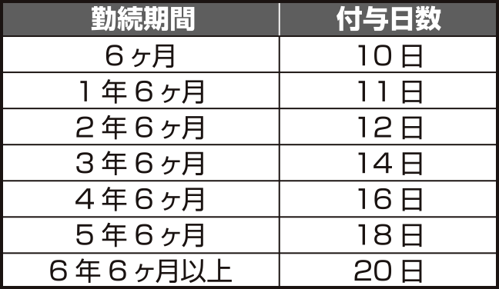

(2)週の所定労働時間が30時間未満かつ週の所定労働日数が週４日未満の者

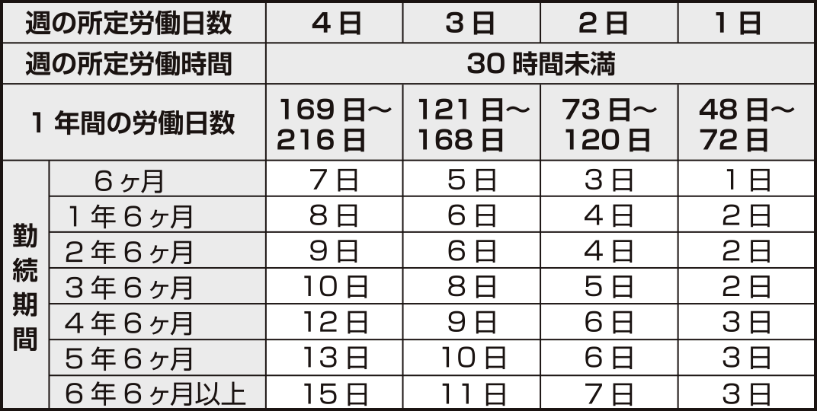

２．出勤率の算定において、次の日は出勤したものとみなす。
(1)業務上の傷病による休業
(2)産前産後休暇
(3)育児休業
(4)介護休業
(5)年次有給休暇
３．年次有給休暇を取得するときは、前日までに所定の手続きで届け出なくてはならない。
４．業務の正常な運営に支障が出る場合、前項で届け出された日を他の時季に変更することがある。
５．年次有給休暇の有効期間は、付与した日から２年間とする。

（生理休暇）
第19条 生理日の就業が著しく困難なパートタイマーが請求したときは、必要な日数の休暇を与える。ただし、無給とする。

（産前産後休暇）
第20条 ６週間（多胎妊娠の場合は14週間）以内に出産を予定するパートタイマーが請求したときは、産前休暇を与える。
２．妊娠４ヶ月以上で出産をしたパートタイマーには、出産日の翌日から８週間の産後休暇を与える。ただし、産後６週間を経過したパートタイマーから申し出があった場合は、医師が支障がないと認めた業務に就かせることができる。
３．産前産後休暇は無給とする。

第４節 育児休業、介護休業

（育児休業等）
第21条 生後満１年未満の子供を育てるパートタイマー（所定の要件に該当する者を除く）が申し出たときは育児休業を与える。ただし、所定の要件に該当する場合は生後満１年６ヶ月までとする。
２．育児休業期間は無給とする。
３．第１項のほか、育児で所定の要件に該当するパートタイマーには勤務時間短縮等の措置を講じる。
４．本条の詳細は別に定める。

（介護休業等）
第22条 家族を介護するパートタイマー（所定の要件に該当する者を除く）が申し出たときは介護休業を与える。
２．介護休業期間は無給とする。
３．第１項のほか、介護で所定の要件に該当するパートタイマーには勤務時間短縮等の措置を講じる。
４．本条の詳細は別に定める。

第５節 残業、休日出勤、深夜勤務

（時間外勤務、休日出勤）
第23条 会社は業務上必要のあるときは、第14条所定の労働時間を超え、または第16条所定の休日に労働させることがある。パートタイマーは正当な理由なくこれを拒んではならない。

（深夜勤務）
第24条 会社は業務上必要のあるときは、深夜（午後10時から午前５時）に労働させることがある。パートタイマーは正当な理由なくこれを拒んではならない。

（非常災害時の時間外等）
第25条 災害やその他避けることができない事由によって必要のある場合は、第14条所定の労働時間を超え、または第16条所定の休日に労働させることがある。パートタイマーは正当な理由なくこれを拒んではならない。
２．前項の場合、所轄労働基準監督署長の許可を受けて、法定の労働時間を超え、または深夜、法定の休日に労働させることがある。

第３章 人事・退職・解雇

（解雇）
第26条 パートタイマーが次の各号のいずれかに該当するときは、解雇とする。
(1)精神や身体の障害で業務に耐えられないと認められたとき
(2)勤務成績、勤務状況が不良で、改善の見込みがないとき
(3)事業の縮小等により減員が必要なとき
(4)天災地変その他やむを得ない事由により事業の継続が不可能となったとき
(5)その他前各号に準ずる事由があるとき
２．解雇は30日前に予告するか、平均賃金30日分の解雇予告手当を支給して行う。ただし、次の各号のいずれかに該当する場合は解雇予告および解雇予告手当の支給をせずに即時解雇する。
(1)日々雇い入れられる者（１ヶ月を超えて引き続き使用されている者を除く）
(2)２ヶ月以内の期間を定めて雇用している社員（所定の期間を超えて引き続き雇用されている者を除く）
(3)懲戒解雇された者（労働基準監督署長の認定を受ける）
(4)天災事変その他やむを得ない事情のため事業の継続が不可能となったとき（労働基準監督署長の認定を受ける）

（解雇制限）
第27条 パートタイマーが次の各号のいずれかに該当する場合は、その期間は解雇をしない。ただし、天災事変その他やむを得ない事由で事業の継続が不可能となったときで、労働基準監督署長の認定を受けたときを除く。
また、第１号の場合で、労働基準法に定める打ち切り補償を支払った場合または療養開始後３年以上経過し労働者災害補償保険法に定める傷病補償年金を受けている場合を除く。
(1)業務上災害による傷病で療養のために休業する期間とその後30日間
(2)産前産後休暇期間およびその後30日間

（退職）
第28条 パートタイマーが次の各号のいずれかに該当する場合は、その日を退職日として退職とする。
(1)退職を願い出て会社の承認があったとき（会社が承認した退職日）
(2)死亡したとき（死亡日）
(3)有期雇用者の雇用期間が満了したとき（雇用期間満了日）
(4)定年に達したとき（定年年齢到達日）
２．前項第１号の退職の場合、退職日の30日以上前に退職願を提出しなくてはならない。
３．第１項第４号の定年は満60歳とする。ただし、別に定める再雇用規程により、嘱託として雇用することがある。

第４章 賃金

（賃金）
第29条 パートタイマーの賃金は次のとおりとする。
①基準内賃金
ｲ.基本給
ﾛ.基準内手当
・役職手当
・技能手当
・職種手当
・精勤手当
②基準外賃金
ｲ.時間外勤務手当
ﾛ.休日出勤手当
ﾊ.深夜勤務手当
③その他手当
ｲ.通勤手当
(1)基本給
時間給とする。金額は各人の役割等級、毎年１回実施する人事評価に応じ、次のテーブルに準拠して支給する。

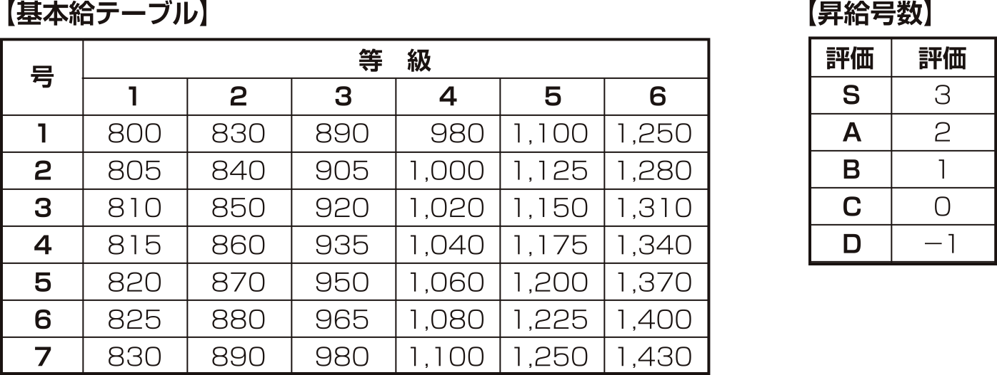

(2)役職手当
時間給とする。金額は各人の役職に応じて次のとおり支給する。
①フロアマネジャー 150円
②売り場主任 100円
③新人コーチ 50円
(3)技能手当
時間給とする。金額は各人の技能に応じて支給する。
①上級 50円
②中級 30円
(4)職種手当
時間給とする。金額は各人の職種に応じて支給する。
①鮮魚・食肉売場担当 20円
②惣菜売場担当 10円
(5)精勤手当
月給とする。各人の毎月の勤怠状況に応じて支給する。
①１ヶ月無遅刻・無欠勤 5,000円
②１ヶ月無欠勤、遅刻２回以内 2,000円
(6)時間外勤務手当
・所定労働時間超・法定労働時間以内：時間給
・法定労働時間超：時間給の25％増
(7)休日出勤手当
・法定外休日勤務：時間給
・法定休日勤務：時間給の35％増
(8)深夜勤務手当
深夜勤務をした場合、時間給の25％増の割増賃金を支給する。
２．賃金の計算期間は毎月１日から末日までとし、翌月25日に通貨で全額支払う。ただし本人の同意がある場合は、本人名義の口座に支払う。
３．次に掲げるものは賃金から控除する。
(1)源泉所得税、住民税、労働保険料・社会保険料の本人負担分その他法令で定めるもの
(2)労使協定により控除することとしたもの
４．昇給は原則として毎年４月、勤務成績、勤怠状況を考慮して実施する。
５．会社の業績およびパートタイマーの勤務成績に応じて、次の算式により賞与を支給する。支給日等は都度決定する。ただし会社の経営上、支給することが困難なときを除く。
賞与対象時給×1ヶ月あたり平均所定時間×賞与月数×人事評価係数
６．勤続３年以上のパートタイマーが退職・解雇の場合は、次の算式により退職金を支給する。ただし、次の各号に該当する場合は支給しない。
(1)懲戒解雇による解雇の場合
(2)会社の経営上、支給することが困難なとき
退職金ポイント累計×ポイント単価＋特別加算

第５章 表彰、懲戒

（表彰）
第30条 パートタイマーが次のいずれかに該当するときは、審査の上、表彰する。
(1)永年にわたって誠実に勤務し、品行方正、成績優秀で他の模範と認められるとき
(2)業務上有益な創意工夫、改善を行い、会社に貢献したとき
(3)災害を未然に防止し、また、災害に際して特に功労のあったとき
(4)前各号に準ずる功労を認められるとき
２．表彰は賞状授与と、次の各号のいずれかを併せて行う。具体的な内容についてはその都度定める。
(1)賞品、賞金授与
(2)特別休暇
(3)特別昇給、特別賞与

（懲戒の種類）
第31条 懲戒は、始末書をとった上で、その情状により次の区分で行う。
(1)戒告：将来を戒める
(2)減給：１回について平均賃金１日分、総額が一賃金計算期間における賃金総額の10分の１を限度に行う
(3)出勤停止：７日以内の出勤停止を行い、その間の賃金は支給しない
(4)諭旨解雇：30日以上の解雇予告または平均賃金30日分以上の解雇予告手当を支給して解雇する
(5)懲戒解雇：即時解雇とする。退職金は支給しない。また、労働基準監督署長の認定を受けたときは解雇予告手当を支給しない

（戒告、減給、出勤停止、諭旨解雇）
第32条 パートタイマーが次の各号いずれかに該当する場合は、その情状によって戒告、減給、出勤停止、諭旨解雇のいずれかの処分を行う。
(1)正当な理由なく遅刻、早退、無断欠勤を繰り返したとき
(2)正当な理由なく無断で職場を離れたとき
(3)過失によって、会社に損害を与えたり会社の名誉や信用を傷つけたりしたとき
(4)服務規定その他会社の規定に違反したとき
(5)その他前各号に準ずる行為があったとき

（懲戒解雇）
第33条 パートタイマーが次の各号いずれかに該当する場合は、懲戒解雇とする。ただし情状により他の処分を適用することがある。
(1)正当な理由なく担当業務の変更、人事異動などの命令にしたがわなかったとき
(2)服務規定その他会社規定への違反を繰り返し、数回にわたる指導にもかかわらず改めないとき。または違反の程度が重大なものと認められるとき
(3)会社の承認を受けずに、在籍中に他に就職したとき
(4)会社の内外を問わず、会社の名誉や信用を著しく害したとき
(5)故意または重大な過失により会社に重大な損害を与えたとき
(6)重大な経歴詐称をしたとき
(7)素行不良で会社の秩序を著しく乱したとき
(8)会社内外を問わず、法規に触れる行為をしたとき
(9)無断欠勤が引き続き３日以上におよんだとき
(10)業務上の重大なる機密を社外に漏らしたとき
(11)刑罰法規に違反する行為を行ったとき
(12)賭博・風紀びん乱等により職場規律を乱したとき
(13)その他、前各号に準ずる行為があったとき

第６章 教育訓練

（教育訓練）
第34条 会社は、業務に必要な知識や技能を高めるための教育訓練を行う。
２．教育訓練計画の内容や実施方法などは、その都度定める。
３．パートタイマーは、正当な理由なく会社の教育訓練を欠席してはならない。

第７章 安全・衛生

（安全・衛生）
第35条 パートタイマーは、安全・衛生に関する法令、規則、会社の命令にしたがい、労働災害の防止に努めなければならない。
（健康診断等）
第36条 会社は、1週間の所定労働時間が30時間以上で、1年間以上の勤続が見込まれるパートタイマーには、採用の際および毎年定期に健康診断を行う。パートタイマーは、正当な理由なく、これを拒否できない。
２．会社は労働安全衛生法の定めるところにより、時間外勤務が長時間におよんだパートタイマーが申し出た場合、医師による面接指導を実施する。

（就業禁止）
第37条 会社は、パートタイマーが次の各号いずれかに該当する場合は、就業を禁止する。
(1)法定伝染病にかかったとき
(2)精神障害のために就業が不適当と認められるとき
(3)心臓、腎臓、肺等の疾病で、就業のため疾病が著しく悪化する恐れのあるとき
(4)その他前各号に準ずる疾病にかかり、就業が不適当と認められるとき

第８章 災害補償

（災害補償）
第38条 パートタイマーが業務上または通勤により負傷、疾病、死亡したときは労働者災害補償保険法に定める保険給付を受けるものとする。

第９章 正社員登用制度

（正社員登用制度）
第39条 会社は次の要件に該当するパートタイマーが希望した場合、所定の選考を経てその者を正社員に登用する。
①勤続1年以上であること
②過去２回の人事評価がＡ以上であること
③正社員登用試験に合格すること
④正社員としての勤務が可能であること
２．正社員登用の手続き等の詳細は、別途定める。

第10章 その他

（損害賠償）
第40条 社員が故意または重過失によって会社に損害を与えたときは、その全部または一部を、賠償させることがある。ただしこれによって、第31条の懲戒処分を免れるものではない。

＜正社員並パートタイマーがいる場合＞
第２条に次の項を追加します。

２．パートタイマーを、職務内容、転勤・異動の有無によって、次の２つの区分に分けるものとする。
(1)ナショナル型パートタイマー
次のいずれの条件も満たすパートタイマー
・職務内容が正社員と同一と認定された者
・転勤、人事異動がある者
(2)アシスタント型パートタイマー
・正社員またはナショナル型パートタイマーのアシスト業務に就くパートタイマー
３．ナショナル型パートタイマーには、第14条（労働時間）、第15条（育児時間）、第18条（年次有給休暇）の規定を除き、本規則は適用しない。適用除外となった項目については、次項に該当する部分を除き、正社員就業規則の該当箇所を適用する。
４．ナショナル型パートタイマーは、正社員の基準により格付け、人事評価を行い、正社員の賃金を適用する。ただし、賃金額は時給とし、同レベルの正社員月額賃金を時給換算して適用する。賞与、退職金等、月額賃金を基準に決定するものについては、時給に月間所定内労働時間（月によって所定内労働時間が異なる場合は平均月間所定内労働時間）を乗じた金額を基準とする。

＜一定期間異動・転勤・職務変更のあるパートタイマーがいる場合＞
第29条第１項を次のとおり変更します。

パートタイマーの賃金は次のとおりとする。
(1)資格等級Ａ～Ｃ
・基本給（時給）
資格等級（人事評価が所定のレベルを超えている場合、原則として毎年１ランク上がる） および職務内容に応じて決定
(2)資格等級２～４
・基本給（時給）
資格等級および役割行動評価に応じて決定
・役職手当（時給）
役職に対応して決定
賃金額は、同じ資格等級の社員の賃金額を時給換算した額との均衡を考慮して決定する。

